Nghiệm thu Đề án khuyến công địa phương
năm 2021 tại hộ kinh doanh Trần Nìm
Ngày 12 tháng 11 năm 2021, Trung tâm Khuyến công và Xúc tiến thương mại cùng Sở Công Thương phối hợp Phòng Kinh tế và Hạ tầng huyện Long Mỹ, các đơn vị liên quan tổ chức nghiệm thu Đề án “Hỗ trợ ứng dụng máy móc thiết bị tiên tiến trong sản xuất mật ong” tại Hộ kinh doanh Trần Nìm ở ấp 5, xã Xà Phiên, huyện Long Mỹ, tỉnh Hậu Giang từ nguồn kinh phí khuyến công địa phương năm 2021.

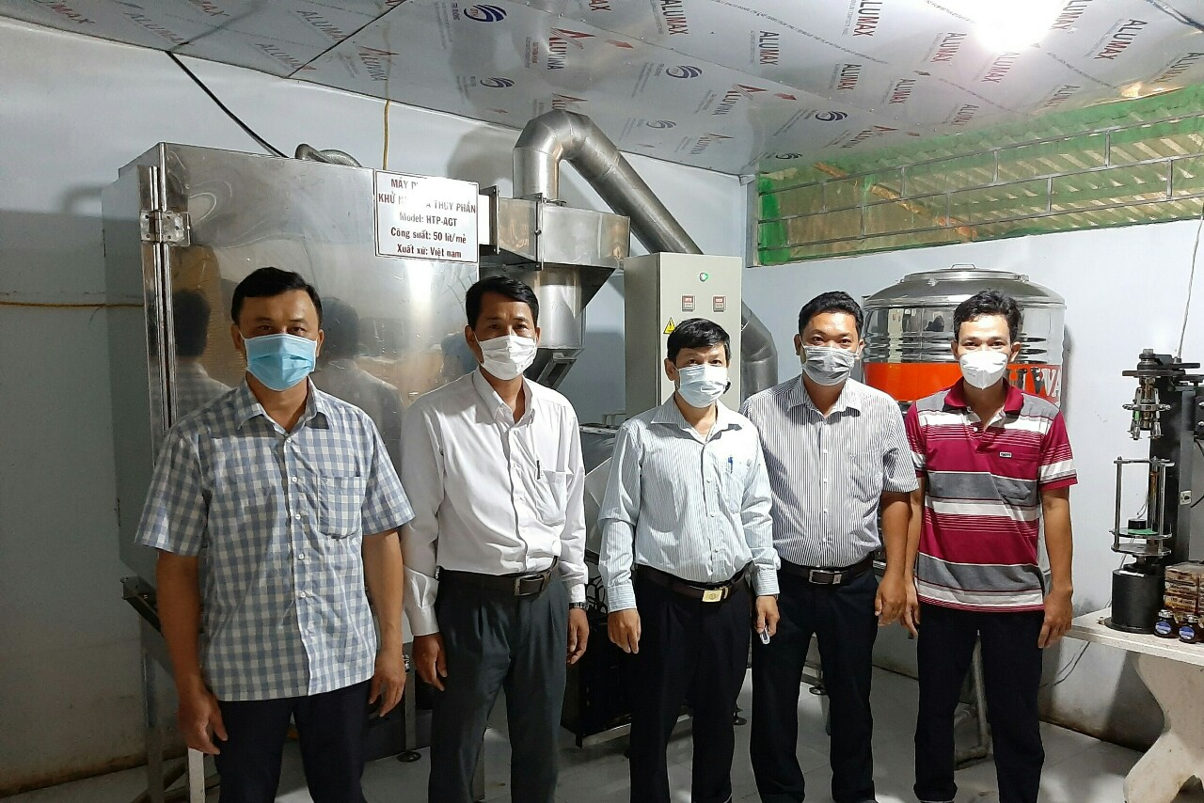

Máy móc thiết bị được hỗ trợ tại Hộ kinh doanh Trần Nìm
Đề án “Hỗ trợ ứng dụng máy móc thiết bị tiên tiến trong sản xuất mật ong”, được UBND tỉnh phê duyệt với tổng kinh phí thực hiện là 275.000.000 đồng, trong đó kinh phí khuyến công địa phương hỗ trợ 120.000.000 đồng, đơn vị thụ hưởng thực hiện 155.000.000 đồng. Nhằm tạo điều kiện cho Hộ kinh doanh Trần Nìm mạnh dạn đầu tư máy móc thiết bị, nâng cao năng lực sản xuất và mở rộng hoạt động kinh doanh, từ đó tạo điều kiện cho cơ sở phát triển bền vững. Từ nguồn kinh phí được hỗ trợ, Hộ kinh doanh đã đầu tư ứng dụng “Máy phá kết tinh, khử nấm, hạ thủy phần” với các thông số kỹ thuật theo đúng trong đề án đã đăng ký (Model: HTP-AGT; Công suất: 50 lít/mẻ; Xuất xứ: Việt Nam; Máy mới 100%).
Máy móc mới sau khi được đầu tư sẽ mang lại lợi ích kinh tế thiết thực cho Hộ kinh doanh, nâng cao số lượng, chất lượng sản phẩm, đáp ứng nhu cầu thị hiếu của người tiêu dùng hiện nay, giải quyết được các vấn đề còn tồn đọng của mật ong thô như: thủy phần vượt ngưỡng 20%, nhiều tạp chất lẫn trong mật ong, hay bị đóng đường, để lâu dễ bị lên men và tạo khí gas. Từ đó, tăng giá trị sản phẩm lên gấp nhiều lần. Mặt khác, với việc đầu tư máy móc này còn giúp giảm chi phí sản xuất, giảm giá thành sản phẩm, tăng tính cạnh tranh của sản phẩm trên thị trường, góp phần nâng giá trị sản xuất công nghiệp, phát triển kinh tế./.

Phòng Thông tin, Huấn luyện

Duyệt của Trưởng Phòng TTHL Duyệt của Ban Giám đốc

Đặng Thị Hồng Anh

